Cleaneo Smart 10 mm 1200 x 2400 mm Natur

Knauf Gips

Eigenschaften

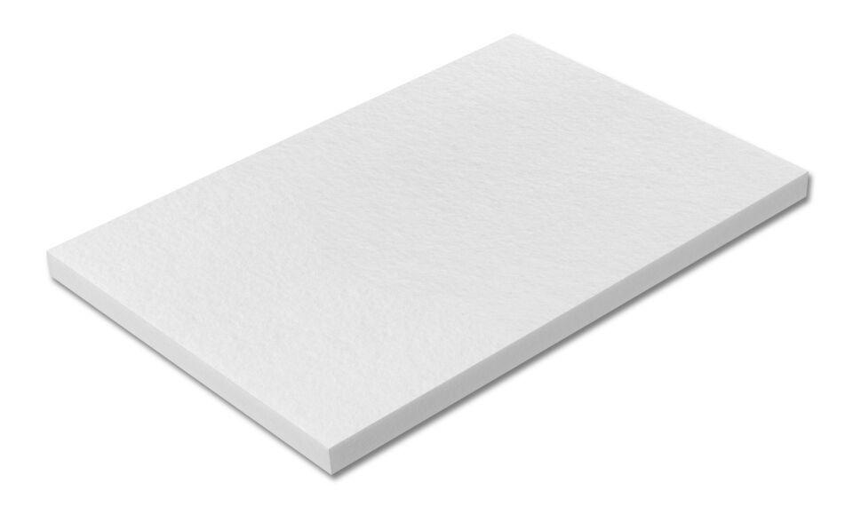

GTIN:

4003982563286

HAN:

00811862